4-3 應用問題
<土地劃分問題> | <練習題>
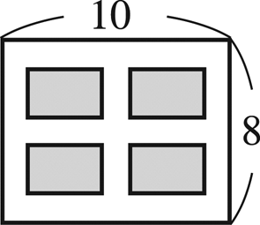  1.如下圖，有一塊長方形的土地長為10公尺、寬為8公尺，在其周圍及內部闢建等寬的小路，將土地畫分為4塊面積相等的花圃，若花圃面積佔35平方公尺，，則路寬為多少公尺？ | 1.神奇寶貝樂園的長為12公尺，寬為8公尺，在其內部開闢等寬的道路，如右圖，已知樂園的面積為60平方公尺，則路寬是多少公尺？
<數字問題>
2.兩整數之和為60，乘積為899，則此兩數為何？ | 2.兩個正數的差是3，它們的積是40，則這兩個數的和是多少？
3.有三個連續正奇數，它們的平方和是515，求此三個數。 | 3.有四個連續正偶數，如果第一、第二兩數的積加上第三、第四兩數的積等於168，則這四個數的和為多少？
<勾股定理的運用>
4.直角三角形兩股差5公分，斜邊是25公分，則面積是多少平方公分？ | 4.已知甲、乙兩人騎腳踏車同時同地出發，甲向南以每小時15公里的速率前進，乙向東以每小時20公里的速率前進，則經過幾小時後，甲、乙兩人直線距離相差50公里？
<握手問題>
5.在同學會中，每一個人都與其餘的每一個人握一次手，若他們總共握了105次手，則這次同學會共有多少人參加？ | 5.某校舉行班際拔河比賽，規定每班必須與其它班級各比賽一場，經訓導處統計後，發現二年級總共要進行28場比賽，則該校二年級共有幾班？
<年齡問題>
6.皮卡丘5年前年齡與5年後年齡的乘積，恰好是大木博士年齡的5倍，已知博士今年40歲，試求皮卡丘今年幾歲？ | 6.阿光三年前年齡的平方，恰是九年後的年齡，請問阿光現年幾歲？
<買賣問題>
7.某水果商買進一箱水梨，每$x$個裝一盒恰可裝滿$x$盒，賣掉4盒後，剩水梨96個，則水果商買進幾個水梨？ | 7.某商人以900元買進蘋果若干個，其中壞掉4個，剩下的以每個比成本多10元賣出，且全部賣出共賺500元，求：(1)蘋果每個成本是多少元？(2)原本共買進多少個蘋果？
<最大值問題>
8.蘋果園中種了25棵蘋果樹，每棵平均可生產蘋果450個，若蘋果園中每加種1棵，每棵平均產量減少10個，試問若蘋果園收成12250個蘋果，則蘋果園中共種了幾顆蘋果樹？  <(1)問應加種幾棵，才能使此園的產量達到最大？(2)最大產量是多少？> | 8.某旅行社舉辦綠島兩天一夜的旅遊。預定人數為30人，每人收費5000元，當人數到達30人後，每增加1人，每人可便宜100元。試問：  (1)設旅行社多增加$x$人，則每人可便宜多少元？  (2)此次旅遊旅行社的總收入為160000元，請問共有多少人參加？  <(1)問應增加多少個人，這旅行社才能收到最多錢？(2)最多共可收到多少錢？>
<幾何問題>
9.有一三角形，底比高多5公分，且其面積為12平方公分，求此三角形的底長為多少公分？ | 9.某長方形的長比寬多3公分，且面積為10平方公分，  則長方形的長為多少公分？
<其它>
10.有一個二位數，其值比其個位數字與十位數字的乘積的2倍多5，已知個位數字與十位數字的和為9，則：  (1)若個位數字為$x$，請依題意列出$x$的一元二次方程式？  (2)此二位數為何？ | 10.某班舉行畢業旅行，預計所需費用為168000元，由每位學生平均分擔，後來因為有5人未參加，以致於每人需再多分擔600元，請問此班學生總人數是多少位？

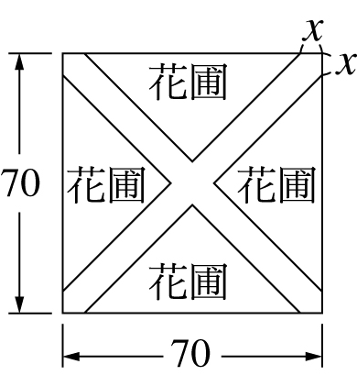
3.正方形花園每邊長70公尺，現於園內開闢二條交叉道路，如右圖所示，其餘空地做為花圃。已知花圃的面積為3600平方公尺，則：
(1) 求x的值。
(2) 求道路寬為多少公尺？

神奇寶貝樂園的門票每張賣x元，如果今天總共賣(x＋37)張門票，共得1550元，請問一張門票賣多少元？今天總共賣了多少張門票？

11.某個墓碑上刻著「出生於西元x²年，死於西元1980年，享年x歲」，請問此人活了幾歲？ | 范老師的生日中，月份與日期的和為31，且月份的平方與日期的和為43，試問范老師的生日為何？

